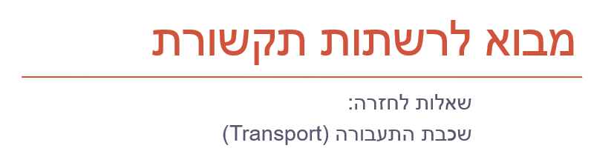

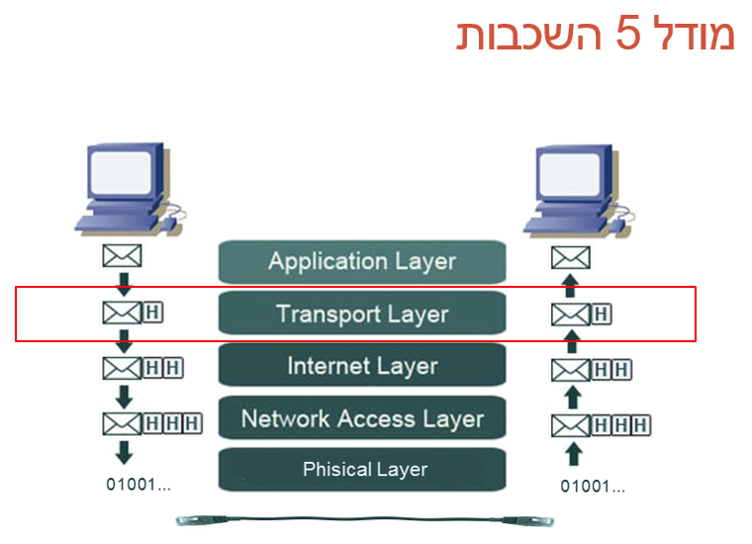

# שכבת התעבורה היא השכבה שבה קיימים הפרוטוקולים TCP ו-UDP

1. ציינו 3 תפקידים של שכבת התעבורה

# Multiplexing

1. מדוע יש לבצע ריבוב ודה-ריבוב בשכבה 4? מה היה קורה אם לא היינו מבצעים זאת?
2. כתבו 2 הבדלים ו-2 נקודות דמיון בין ריבוב בפרוטוקול UDP לבין ריבוב בפרוטוקול TCP.
3. מדוע יש צורך בפרטי השולח (פורט ו-IP) כאשר מתקבלת חבילה?
4. הסבירו בקצרה מהו ההבדל בין ריבוב בנתב לבין ריבוב ב-host. התייחסו לריבוב בשכבה 4 בלבד.

# Ports & Sockets

1. הסבירו בקצרה מהו ההבדל בין port לsocket-.
2. כתבו 3 מספרי port שמורים ולאילו אפליקציות הם שמורים.

נניח כי מ-2 לקוחות שונים , אשר מספרי ה IP שלהם 100.0.0.1, 100.0.0.2, פנו שני תהליכים, שכל אחד מהם מעל port 10000, לתהליך המצוי מעל port=5000 בשרת, שכתובת ה IP שלו היא 200.1.2.3.

1. אם ידוע כי התקשורת היא בעזרת UDP, כתבו לאיזה socket ימוענו החבילות.
2. חזרו על השאלה, אם התקשורת היא מעל TCP.
3. נניח כי בשרת רק 2 מספרי פורט פנויים: 5000,5001, ושניהם מוקצים לתהליך השרת שתואר בשאלה. מול כמה לקוחות שונים יוכל תהליך השרת לדבר בו זמנית?

# TCP Header

1. האם TCP עובד רק עבור פרוטוקולים בשרת-לקוח או גם peer to peer? נמקו
2. האם רק הודעות בקרה עוברות בתהליך לחיצת היד ב TCP? הסבירו
3. מתי דולק הביט Fin? האם הפעולה תקרה מיידית?

# TCP ACK, SEQ

1. האם נכון לומר שהמספרים הסידוריים מייצגים את החבילה או את המטען (הבתים)? הסבירו.

נניח ששלחנו 10,000 מספרים שלמים (4 בתים כ"א) בחבילות מגודל 100 בתים.

1. לא הגיעה החבילה החמישית. מהו מספר ה ACK שישלח חזרה אלינו?
2. כל החבילות הגיעו. מהו ה ack שישלח חזרה? מהו ה seq הבא שנשלח?
3. מדוע ה seq מאותחל אקראית והאם הדבר נכון גם לגבי ה ack? נמקו. מדוע ב wireshark נראה תמיד שה-seq הראשון הוא 0?
4. נניח שאפליקציית telnet התחילה לעבוד ובה אתחלנו מספרים סידוריים seq=55, ack=68. המשתמש בצד השולח הקליד את המילה hello וכל החבילות הגיעו. מהו ה seq וה-ack האחרונים שישלח המקבל?
5. מהי המשמעות לכך שה-seq אינו עולה? כיצד יתבטא הדבר ב-ack שישלח המקבל?

# TCP sender

1. מה יעשה השולח הפשוט כאשר יקבל חבילה משובשת? ובפקיעת הטיימר?
2. מה יעשה המקבל בקבלת סדרה של חבילות רצופות בפרק זמן קצר?
3. מה יעשה המקבל כשיזהה gap בין החבילות שקיבל?

# כמות הפורטים שניתן לפתוח

1. כמה לקוחות יכולים להתחבר לחיבור tcp port יחיד?
2. האם זה אפשרי לשרת יותר מ- 65535 חיבורים במקביל?